Estore NAS1800测试结果与分析

曹立强 范志华
摘 要
使用Specfs 3.0, 对Estore公司的产品NAS1800进行了性能评测；在分析测试所得结果并与已公开发布结果相比较的基础上，定位出Estore NAS系统的瓶颈所在；并提出针对性改进意见。

NAS与Specfs简介
NAS（Network Attached Storage）被定义为一种特殊的专用数据存储服务器，包括存储器件（例如磁盘阵列、CD/DVD驱动器、磁带驱动器或可移动的存储介质）和内嵌系统软件，可提供跨平台文件共享功能。NAS一般被看作一种即插即用的网络附加存储设备，它使用公用网络，提供文件级共享服务，使用NFS或者CIFS文件访问协议。
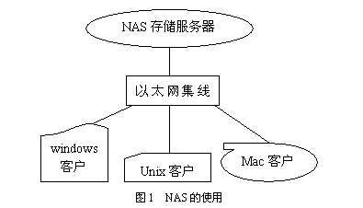
SPEC是Standard Performance Evaluation Corporation的简称。SPEC的目标是建立、维护并评价一套标准的、业界认可的用于现代计算机系统的测试程序。SPEC下属三个不同的小组：
- OSG: Open Systems Group
这个小组维护SPECmarks或者LADDIS等等用于开放的商用系统的测试程序和测试结果，Specfs也属于OSG组。
- HPG:High-Performance Group
HPG组专注于开发用于smp系统、workstation cluster系统distributed memory parallel system和传统的vector、vector parallel supercomputer的测试程序。
- GPC: Graphics Performance Characterization Group
GPC组维护图形工业标准、多媒体应用、OpenGL等等测试程序。
Specfs3首先根据测试人员提供的测试范围创建测试文件集合，然后按照从典型应用中提取的各种文件操作的比例关系生成操作集合；依照平衡分配的原则，Specfs将操作集合映射到文件集合中去。因此，Specfs最终结果中的单位Ops/s，不单指单位时间内某一特定的文件操作完成数量，而是单位时间内完成加权平均操作的数量。
SPEC网站收录测试提交的结果并公布出来。可以从http://www.specbench.org/osg/sfs97r1 /results/ 查看SPEC收录的Specfs97R1对一些产品的测试结果。
向SPEC组织提交的测试结果分为两部分：最小测试结果（Minimum disclosure）和测试的完全结果（Full disclosure of benchmark results）^{[2]}。最小测试结果是一个NFS服务器每秒钟能够提供的最大服务能力，单位Ops/s。测试的完全结果用线段方式连接测试的采样点，提供系统在最大服务能力内任何一个吞吐率下的响应时间。此外，详细结果的大部分篇幅用来描述测试的环境信息，包括测试的软硬件环境和网络环境，测试的负载发生器情况和所采用性能优化的措施。

亚美联NAS的结构和评测环境
亚美联NAS是IA结构文件服务器，它的基本结构如下图所示：
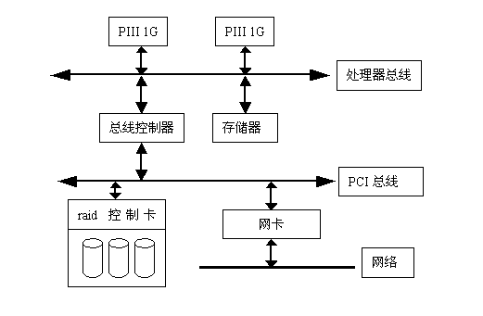
图2 Estore NAS 结构
Estore1800的盘阵使用Mylex352 RAID卡控制12块10,000转，73G的希捷ST373405LC磁盘。这种磁盘单盘性能较好，能够提供50MB/s左右的持续读写带宽。
在Specfs测试过程中，每100 Ops产生约257 KB的网络流量^{[1]}。服务器端使用Gigabit Ethernet可以支持每秒大约35,000～40,000操作，远大于本档次的NAS服务器性能。客户端使用百兆网络接口可以支持3,500~4,000次操作，对于同档次的高性能服务器可以支持3~4台客户端满负荷的产生负载；因此，使用8台使用百兆网接口的客户端作负载发生器可以充分满足待测系统的负载需求。
详细的测试环境如下列表。
- 软件环境：
  - Operation System: Redhat Linux 7.2
  - File System: SGI XFS
  - NFS version: 3
  - Net protocol: TCP
- 硬件环境
  - 服务器硬件设置
    - Processor: PIII 1G x 2
    - Memory: 1024 MB
    - Mylex352 RAID Controller
    - Seagate ST373405LC磁盘 x 12
  - 负载发生器配置
    - Processor: PIII 1G x 2
    - Memory: 2048 MB
- 网络环境
  - Cisco Catalyst 3500 Series XL 交换机
  - Intel千兆网卡 x 1
  - 与主板集成的百兆网卡 x 8

测试的结果与分析
将Estore1800的盘阵配置成RAID5, RAID0, RAID0+1三种模式，测试结果如下表：
Table 1. 我们的测试结果
Specfs值  Ops/s | ORT | NFS  协议 | 网络  协议 | CPU | MEM  (M) | 存储配置 | RAID中磁盘数量 | 文件系统数量 | 网络  配置 | client数量
1237 | 3.98 | 3 | TCP | PIII 1G x 2 | 1024 | 1 x RAID 5 | 5 | 1 | Fast Ethernet* | 8
2452 | 1.39 | 3 | TCP | PIII 1G x 2 | 1024 | 1 x RAID 0 | 12 | 1 | Fast Ethernet* | 8
2029 | 1.78 | 3 | TCP | PIII 1G x 2 | 1024 | 1 x RAID 0+1 | 12 | 1 | Fast Ethernet* | 8
*服务器端出口使用千兆以太网，负载发生器client端使用百兆以太网。
ORT: Overall Run Time

在使用5块磁盘的RAID5测试中，得到的性能为1237 OPS/s，它的平均响应时间3.98 ms。12块磁盘的RAID 0+1性能是2029 OPS/s，它的平均响应时间为1.78 ms，为了测试NAS1800的极限性能，我们使用12块磁盘组成RAID0，这种情况下1800可以每秒钟提供2452次服务，平均的响应时间是1.39 ms。
与SPEC公开发布得结果比较
Table 2. SPEC公开发布的结果
NFS Ops/s值 | ORT | NFS  协议 | 网络  协议 | CPU | MEM  (M) | 存储配置 | RAID中磁盘数量 | 文件系统数量 | 网络  配置 | client数量
4,974 | 1.64 | 3 | TCP | PIII 733 x 1 | 512 | 2 x RAID 4 | (7+1) | x 1 | Gigabit Ethernet | 8
4,967 | 1.67 | 3 | UDP
10,909 | 1.45 | 3 | TCP | PIII 733 x 1 | 3072 | 5 x RAID 4 | (7+1) | x 1 | Gigabit Ethernet | 8
11,873 | 1.43 | 3 | UDP
17,419 | 0.99 | 3 | TCP | xeon1.8G x 1 | 3072 | 7 x RAID 4 | (7+1) | x 1 | Gigabit Ethernet | 20
33340 | 1.03 | 3 | TCP | xeon1.8G x 2 | 3072 x 2 | 7 x RAID 4 | (7+1) | x 2 | Gigabit Ethernet | 24

测试结果显示，Estore1800的性能与其它IA结构NAS服务器性能有差距。分析原因在于：
- 需要提高盘阵控制器的性能
高性能的盘阵控制器可以有效的发挥多磁盘的性能优势，提供单位时间内的更高I/O带宽和更多寻道次数；此外高性能的控制器可以缩短磁盘请求的延迟，从而缩短I/O的总体时间。
在Estore1800系统的测试过程中，使用Bonnie测试12块硬盘组成RAID0系统，它的写带宽仅能达到90,321 KB/s，读带宽为43,162 KB/s。远远没有发挥出12块磁盘的真正物理性能。此外，Mylex352系统只支持三种RAID模式：0,0+1和5。不支持NAS系统通常采用的RAID4磁盘组织方式。另外，在测试过程中，RAID5模式和RAID0+1模式的高延迟时间也说明此盘阵控制器计算能力较差。
- 需要更多数量的磁盘和对磁盘有效的组织
RAID4使用大数据片的分块存放策略。这样，大多数情况下I/O请求的数据源位于盘阵系统内的单一磁盘上。将请求发送给单一的磁盘可以减少盘阵控制器的计算时间，充分发挥磁盘数目的优势，提高系统的吞吐率。
观察提交到Spec的测试结果可以发现，不考虑磁盘的型号，系统能够发挥的最大性能与磁盘数量基本保持线性关系。在高性能的NAS系统中，为了突破盘阵的性能瓶颈，采用了多RAID系统，一台主机最多安装了7台RAID控制器。多RAID控制器同时工作可以发挥PCI总线的性能，使系统能够更加平衡的工作。
- 采用更廉价的硬件
为了降低成本，可以使用更加廉价的硬件来代替昂贵而对NAS性能影响不大的器件。从对比性能的机器一可以看到，单cpu的PIII733至少可以支持11,000 Ops/s的操作。因此，在NAS1800中没有必要使用双PIII系统。在大部分情况下，RAID系统的瓶颈在于控制器本身，因此，不需要使用大容量、高速度的希捷ST373405LC磁盘，较小容量的磁盘可以在相同的成本获取更多的存储空间，同时数量更多的普通磁盘比较少的高性能磁盘更有希望提高Specfs的测试结果。另外，NAS服务器的内存容量大于系统中所有RAID控制器的缓存容量2倍即可，对于64M缓存的Mylex352，没有必要使用1024MB的内存。
千兆网卡可以满足NAS系统的网络传输需求并留有充分的升级空间，此外，千兆网卡已经达到普及阶段，具有较高的性能价格比。因此，使用千兆网卡是一个很好的硬件设计。
使用平衡设计的原则，减少对不影响或对性能影响小的器件投入，增加对磁盘控制器的数量和性能，可以有效提高本系统性能价格比。

详细的测试细结果
本小节列出三种不同存储配置的SPEC测试结果，系统的详细配置信息可以在第二节中查阅。

1、5块盘RAID5系统
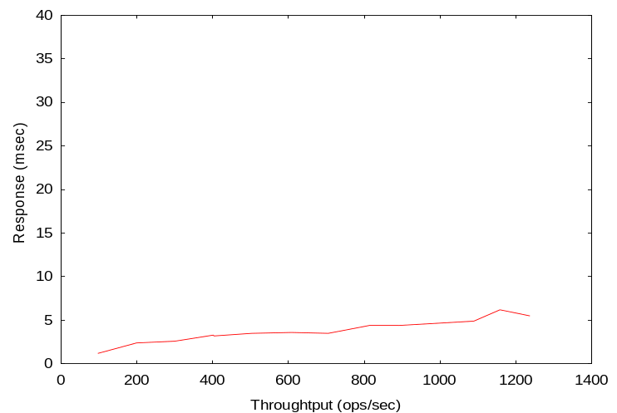
Throughput  (ops/sec) | Response  (msec)
97 | 1.2
199 | 2.4
300 | 2.6
402 | 3.3
403 | 3.2
503 | 3.5
608 | 3.6
705 | 3.5
813 | 4.4
890 | 4.4
1089 | 4.9
1158 | 6.2
1237 | 5.5
2、12块盘RAID 0+1 系统
Throughput  (ops/sec) | Response  (msec)
97 | 0.7
199 | 0.8
300 | 0.9
401 | 1
501 | 1
606 | 1
701 | 1.1
812 | 1.1
907 | 1.3
1015 | 1.3
1116 | 1.3
1224 | 1.6
1312 | 1.9
1429 | 2
1529 | 2.1
1626 | 2.4
1719 | 3
1843 | 3.3
1916 | 3.8
2029 | 3.9

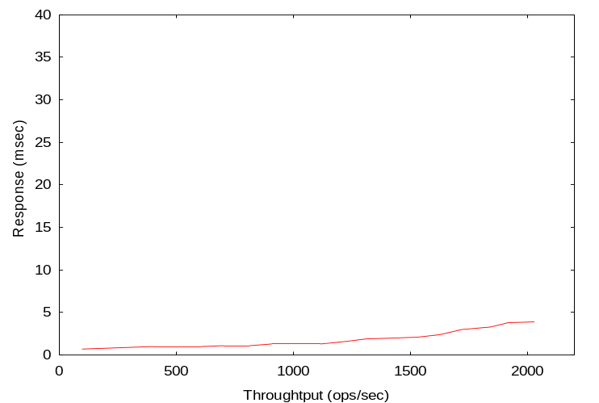

3、12块盘RAID0系统
Throughput  (ops/sec) | Response  (msec)
90 | 0.5
197 | 0.7
290 | 0.8
398 | 0.9
494 | 0.9
603 | 0.9
704 | 0.9
802 | 1
905 | 1.1
1019 | 1.3
1109 | 1.5
1208 | 1.5
1720 | 1.7
2042 | 2.2
2345 | 2.9
2452 | 3.4
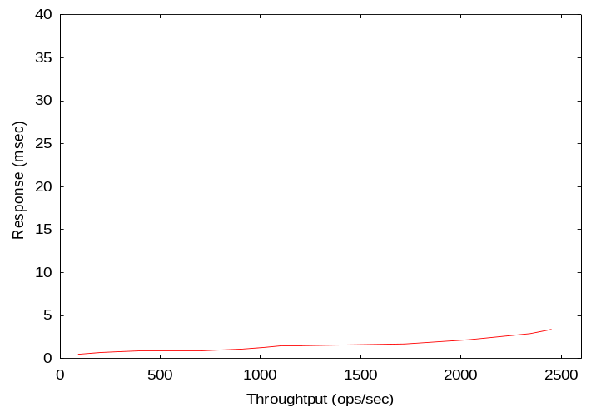

参考文献

[1] Mark Wittle, Bruce E. Keith, LADDIS: The Next Generation In NFS File Server Benchmarking,USENIX Summer, April 1993
[2] Standard Performance Evaluation Corporation(SPEC), SFS 3.0, 2001.
[3] http://www.specbench.org/
▄

